2017-2018学年九年级物理上学期期末卷
（考试时间：80分钟 试卷满分：100分）
一、选择题：本大题共14小题，每小题3分，共42分。每题只有一个选项符合题目要求。
1．关于温度、热量和内能，下列说法正确的是
A．物体温度越高，所含的热量越多
B．温度高的物体内能一定大，温度低的物体内能一定小
C．物体的内能与温度有关，只要温度不变，物体的内能就一定不变
D．热传递过程中，能量也可能是从内能小的物体传递给内能大的物体
2．下列关于热现象的说法正确的是
A．当汽油在发动机内燃烧不充分时会冒黑烟，这时发动机的效率升高
B．打开香水瓶闻到香味说明分子在不停地做无规则运动
C．从蒸笼里拿出的馒头，放一阵子变凉了，是通过做功的方式改变了馒头的内能
D．海边昼夜温差较小是因为水的比热容小
3．下列关于信息传递的说法错误的是
A．有线电话是靠电流传递信息的
B．模拟信号比数字信号更先进
C．无线广播、无线电视、手机都是靠电磁波传递信息的
D．电磁波传递信息不需要介质，能在真空中传播
4．关于能量与能源，下列说法错误的是
A．能量的转化、能量的转移，都是有方向性的
B．核电站能控制裂变的反应速度
C．化石能源、水能、核能，不能在短期内从自然界得到补充，这类能源称为不可再生能源
D．人类在耗用各种能源时，不可避免地会对环境造成影响
5．下列做法中容易发生危险的是
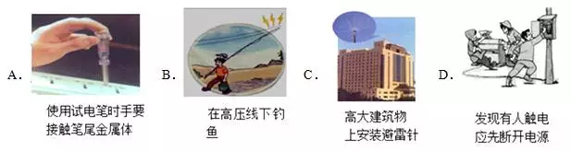

6．如图所示的四个装置可以用来演示物理现象或工作原理，下列表述正确的是
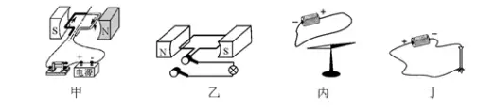
A．甲图可演示发电机工作原理
B．乙图可演示电动机工作原理
C．丙图可演示电生磁现象
D．丁图可演示电磁感应现象
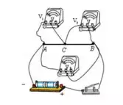
7．如图所示是小明设计的实验探究电路，AB是一段铅笔芯，C为可以自由移动的金属环，且与铅笔芯接触良好，当C左右移动时，电压表V1和V2示数同时发生变化，可得出多组实验数据，通过此实验探究可以验证的结论是
A．在串联电路中，电流处处相等
B．在串联电路中，总电压等于各部分电路两端电压之和
C．在串联电路中，总电阻等于各部分电路电阻之和
D．电压一定时，电流与电阻成反比

8．如图所示的两个电路中，电源电压恒定且相等，两个灯泡的规格相同。闭合开关S，当滑动变阻器的滑片P都从中点向左滑动的过程中，关于灯泡L1和L2的亮度情况，下列判断正确的是
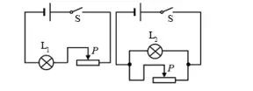
A．L1和L2都变亮
B．L1和L2都变暗
C．L2始终比L1亮
D．L1始终比L2亮
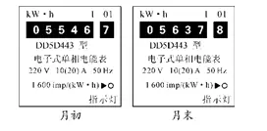
9．如图分别是小明家上月初和月末的电能表的表盘，表盘上“1 600 imp/kW·h”表示每消耗1 kW·h的电能，指示灯闪烁1 600次，下列选项正确的是
A．指示灯闪烁越快，电能表所在电路消耗的电能越多
B．小明家上月消耗的电能为911 kW·h
C．小明家干路中的电流不得超过10 A
D．断开其他用电器，只让电饭锅单独工作2 min，指示灯闪烁32次，此时电饭锅的功率为600 W
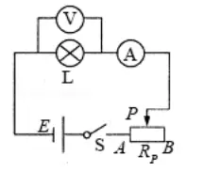
10．某同学利用如图所示电路，测量额定电压为2.5 V小灯泡的额定功率，下列说法错误的是
A．闭合开关前，滑片P应滑到B端
B．闭合开关后，小灯泡不发光，一定是小灯泡灯丝断了
C．当电压表示数为2.5 V时，测出通过小灯泡的电流，可算出小灯泡的额定功率
D．实验还可得知，小灯泡的实际功率越大，小灯泡越亮
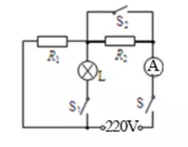
11．如图是养鸡场冬季用来调控光照和室温设备的原理电路图。此设备的作用是，夜晚对鸡舍内加温，同时增大光照量，白天只进行适当保温，不进行灯光照射，可增大鸡的产蛋量。电路图中R1、R2是电热丝。R1:R2:RL=1:2:2，S1、S2可以同时断开或闭合，以实现白天和夜晚的用电要求。开关S闭合时，下列说法不正确的是
A．S1、S2同时断开时，设备运行处于白天用电状态
B．S1、S2同时闭合时，设备运行处于夜晚用电状态
C．S1、S2同时断开时，在相同时间内R1和R2产生的热量之比为2:1
D．S1、S2同时闭合时，若电流表示数为6 A，则R1的实际功率为880 W

12．把标有“12 V 36 W”的灯泡L1和“8 V 16 W”的灯泡L2串联后接在电源的两端，其中一只灯泡正常发光，另一只灯泡没有达到额定功率，则下列选项正确的是
A．该电源的电压为24 V
B．电路中的电流为3 A
C．两灯泡的总功率为32 W
D．灯L1的实际电压大于灯L2的实际电压
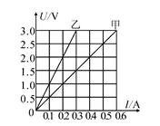
13．两定值电阻甲、乙中的电流与电压关系如图所示，现将甲和乙并联后接在电压为6 V的电源两端，下列分析正确的是
A．乙消耗的电功率为3.6 W
B．甲消耗的电功率为3.6 W
C．甲中的电流小于乙中的电流
D．甲的电阻值大于乙的电阻值

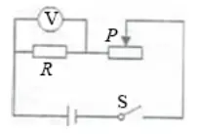
14．如图所示的电路中，电源电压为20 V，定值电阻为20 Ω，滑动变阻器标有“30 Ω 1 A”字样，电压表选用的量程是0~15 V，在该电路正常使用的情况下，则
A．电路允许通过的最大电流为1 A
B．电路消耗的最小功率为8 W
C．电压表的最小示数为5 V
D．滑动变阻器接入电路的最小阻值为10 Ω
二、填空题：本大题共5小题，每空1分，共15分。
15．据报道：近几年有许多重大火灾都是因线路连接处接触不良所造成的，教训十分深刻。线路连接处接触不良引起火灾的原因是：当线路连接处接触不良时，该处的电阻将______（选填“减小”或“增大”），电流通过该接触处产生的热量______（选填“减少”、 “增多”），从而使局部温度升高，同时接触处的电阻又将随着温度的升高而______（选填“减小”、“增大”），从而形成电热的逐步积累和恶性循环，以致引发火灾。

16．小华在家里开着空调看电视，妈妈打开电饭锅做饭时，家里的自动空气开关“跳闸”了。则“跳闸”的原因可能是____。试电笔内部有一高阻值电阻，这样当试电笔的笔尖接触家庭电路的火线时，使得加在人体上的电压在安全电压（36 V以下）范围内。若试电笔氖管发红光放电时的电流为0.32 mA，则高阻值电阻的阻值至少应大于____kΩ。（不计氖管发光时的电阻）

17．某品牌汽车在高速公路上以110 km/h的速度行驶了百公里消耗汽油的质量为6 kg，汽油的热值4.6×107 J/kg，则完全燃烧这些汽油所放出的热量为______J，若此时汽油机曲轴的转速为3 600 r/min，汽油机每秒内完成______个冲程，对外做功______次。

18．如图所示是电阻甲和乙的U–I图象，甲、乙串联在电路中，当电路电流为0.2 A时，电源电压为______V；甲、乙并联在电路中，当电源电压为2 V时，电路的总电流为______A。
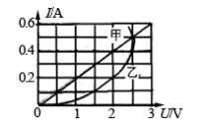
19．如图甲所示，电源电压为6 V恒定不变，滑动变阻器R2最大阻值是20 Ω。闭合开关，滑动变阻器的P–R图象如图乙所示，则R1=______Ω；当滑片P滑至最右端时，电流表的示数为_____A，通电10 s电流通过R1产生的热量是______J。R2的最大功率是______W，整个电路最大功率是____W。
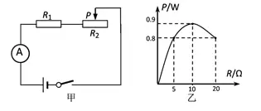
20．（1）小明在探究“比较水和煤油的吸热能力”的实验时，利用两根完全相同的电阻丝作为发热体给质量相同的两种液体加热，为了节省时间，他将两根电阻丝并联接入电路，用一个开关控制同时通电或断电，请在图甲中用笔画线代替导线，使电路满足要求。
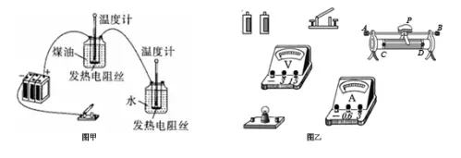
（2）如图乙所示的实验器材，现用电流表、电压表分别测出通过灯泡的电流和灯泡两端的电压，电路中电流最大为0.5 A，并用变阻器改变小灯泡的电流，要求滑片向左滑动时灯泡变亮。

21．（1）在图中，电路连接正确，通电后小磁针指向如图甲所示（涂黑端表示N极）。请在图中标出电源的“+”、“–”极，并画出螺线管的绕法。
（2）科研人员制成“光控开关”（能在天黑时自动闭合，天亮时自动断开）和“声控开关”（能在有声音时自动闭合，无声音时自动断开）。请将图乙中的光控开关、声控开关、灯泡用笔画线代替导线正确连入电路，设计出只有在天黑且有声音时灯才亮的自动控制安全电路，并同时安装一个不受开关控制的三孔插座。
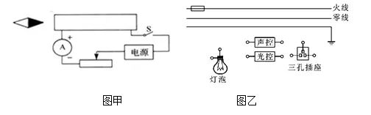
四、实验探究题：本大题共3小题，第22题5分，第23题7分，第24题10分，共22分。
22．小明在学习“物质的比热容”时，取相同质量的水和沙子，用相同的酒精灯加热，测得它们升高的温度如下表所示，并在图甲中作出沙子升高的温度随时间变化的图线。

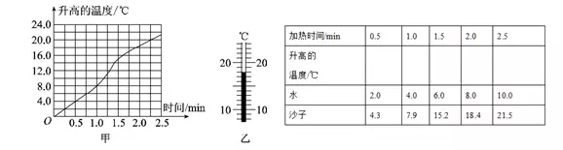
（1）用温度计测量水的初温如图乙所示，其读数为______℃。
（2）实验中选用相同的酒精灯加热，可以认为相同时间内水和沙子____相同。
（3）请利用表中数据在图甲中作出表示水升高的温度随时间变化规律的图线。
（4）沙子在1.0~1.5 min内升高的温度有明显异常，其主要原因是_______。
（5）小明再用50 g水和100 g水做实验，以吸收的热量Q为纵坐标，升高的温度Δt为横坐标，分别画出50 g和100 g水的Q–Δt图象，它们都是过原点的直线，即Q＝kΔt，进一步分析发现，这两条直线的k值之比与对应水的________之比相等。
23．同学利用电压表和电流表测量电阻R1的阻值（约9 Ω左右），电源选用两节干电池。
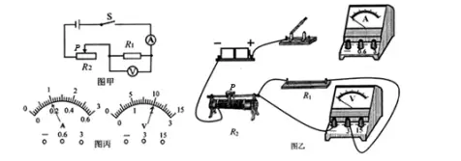
（1）按图甲电路，将图乙中电流表正确连入电路。
（2）该同学检查电路连接正确，合上开关，可是无论怎样移动滑片，电压表示数总为3 V不变，你认为发生故障的原因可能是_____或_______
（3）清除故障后，小明将滑片P向左滑动时，电压表示数将______（填“增大”、“减小”、“不变”），当P滑到某一位置时，两表读数如图丙所示，由此可知R=____Ω。你认为这个结果可靠吗？________理由是_______。

24．小华在探究“小灯泡发光时的亮度与电功率的关系”的实验中，所用的电源电压是4 V，小灯泡的额定电压是2.5 V，小灯泡两端允许加的最大电压为额定电压的1.2倍。
（1）请将如图甲所示的实验电路连接完整。
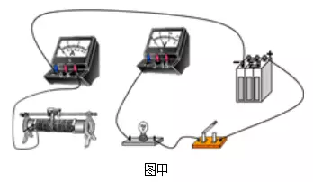
（2）小华连接的电路中，电流表接的是大量程，滑动变阻器的滑片滑到了阻值最大端。在检查电路连接正确后，小明又进行了实验操作，并根据观察到的实验现象将电流表从大量程改为小量程。则他进行了怎样的实验操作？观察到什么实验现象？
实验操作：_______。实验现象：_________。

（3）实验中，观察到小灯泡开始发光时，电压表的示数是0.5 V。关于电压测量点的选择有如下四种方案。应该选用_______方案。
甲：1.0 V 2.0 V 3.0 V 乙：1.0 V 2.5 V 4.0 V
丙：0.5 V 1.0 V 1.5 V 丁：2.0 V 2.5 V 3.0 V
（4）小刚在做该实验时，用数量和规格均满足实验要求的定值电阻代替了滑动变阻器。请分析说明用定值电阻代替滑动变阻器做实验的两点不足。①、_______；②、______。

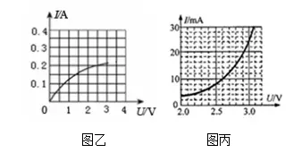
（5）小金同学移动滑片P，记下多组对应的电压表和电流表的示数，并绘制成如图乙所示的图象。根据图象信息，可计算出小灯泡的额定功率是________瓦。该图象不是直线，主要原因是_________。

- 小李受此实验启发，想测定电动自行车上用作照明的LED（发光二极管）额定功率。在老师的帮助下通过实验得到该LED的电流电压图象如图丙所示，查阅资料知道该LED的额定电压为3 V，结合图象可得该LED的额定功率为________W。小明进一步发现，在额定电压下工作时，LED比小灯泡亮，请对此现象作出解释_____。

五、综合应用题：本大题共2小题，25题6分，26题7分，共13分。
25．小明学习了热学知识后，知道水的比热容为4.2×103 J/〔kg·℃〕，他想估算一下他家每天烧水、做饭需要的热量，于是小明仔细记录好家里每天烧水、做饭、炒菜需要的时间，并把它折算成烧水的时间，相当于每天将40 kg、20 ℃的水烧到70 ℃。
（1）小明家每天烧水、做饭、炒菜需要多少热量？
（2）已知普通煤的热值是3×107 J/kg，那么小明家每天烧水、做饭、炒菜需要2 kg的煤，2 kg煤完全燃烧可以放出多少热量？
（3）小明家煤炉的效率。

26．如图甲所示，电源电压U=10 V，R1为定值电阻，阻值为20 Ω，R为滑动变阻器，R的最大阻值为50 Ω，小灯泡上标有“6 V 3 W”字样，小灯泡的U–I关系如图乙所示。求：
（1）小灯泡正常工作时通过灯丝的电流。
（2）S闭合，S1、S2都断开时，调节滑动变阻器滑片使小灯泡两端的电压为4 V时，滑动变阻器接入电路的阻值。
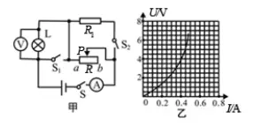
（3）S、S1、S2都闭合时，调节滑动变阻器滑片到何处时，整个电路消耗的总功率最小，这个最小功率是多少？

